Comunicado de prensa
Nuevos filtros de alto rendimiento ECO para mayor productividad en la transformación de PET
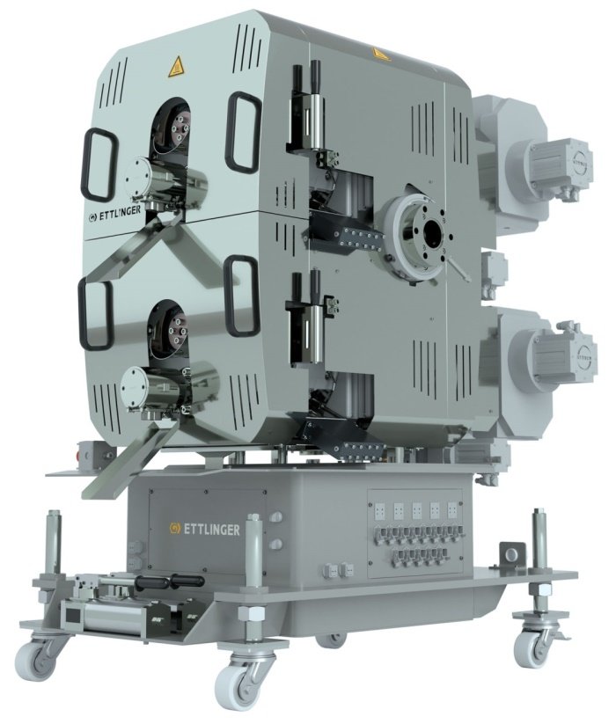
El nuevo filtro de alto rendimiento ECO 500 de Ettlinger alcanza rendimientos de hasta 4.000 kg/h
© Ettlinger
Königsbrunn/Alemania, junio de 2021 – ETTLINGER, miembro del grupo MAAG y líder en la fabricación de filtros de alto rendimiento que funcionan en modo continuo, presenta una nueva generación de la prestigiosa familia de productos ECO para el reciclaje de PET. Las novedades cubren las necesidades de los sistemas de producción elevada y, en principio, están disponibles en tamaños para las líneas de reciclaje medianas. El nuevo tipo ECO 350, de mayor rendimiento, reemplaza al antiguo ECO 250. El también nuevo ECO 500 sustituye al actual ECO 250 Twin y alcanza una capacidad de hasta 4.000 kg/h. El tipo ECO 200 completa la serie también en la gama más baja.
La tecnología de los filtros para fundido de Ettlinger se basa en el principio de autolimpieza con un tambor rotativo perforado por el que pasa un flujo continuo de material fundido, que se mueve desde fuera hacia dentro. Un rascador desprende los contaminantes que se adhieren a la superficie y los conduce hasta el sistema de salida. Al igual que los filtros del tipo ERF, los cuales están diseñados para un elevado porcentaje de contaminantes, las nuevas variantes del ECO tienen una estructura modular que brinda muchas posibilidades de adaptar las propiedades de los filtros a la tarea que vayan a realizar. Un sistema innovador permite una acumulación de contaminantes aún mayor en la salida. Esto reduce todavía más las pérdidas de fundido de PET, que ya de por sí son bastante escasas en los filtros de este fabricante. Por otro lado, un mejor acceso al sistema del rascador hace que el usuario tenga que dedicar menos tiempo a las tareas de mantenimiento y recambio. La salida ahora es mucho más agradable para él, ya que tiene lugar por la parte delantera de los filtros ECO, la cual suele ser más accesible.
Uwe Kellner, Director General de Ettlinger, comenta: "El reciclaje de PET está registrando una subida de los caudales volumétricos y, por tanto, la tasa de utilización de muchas instalaciones también está experimentando un fuerte aumento. Al mismo tiempo, los compradores son cada vez más exigentes en lo que se refiere a la pureza del reciclado. Por consiguiente, muchos de los sistemas de filtro que funcionan en la actualidad están llegando al límite de sus capacidades. Estas demandas del mercado encuentran respuesta en nuestros avances tecnológicos. No obstante, el hecho de que los nuevos productos estén orientados a incrementar el rendimiento no significa que hagamos la menor concesión en la calidad de filtrado. También los nuevos modelos combinan grados de filtrado de hasta 60 µm con unas pérdidas de PET mínimas en la salida."
Los filtros para fundido de la serie ECO han sido concebidos para procesar polímeros fundidos de poca viscosidad como PET y PA principalmente, filtrando con un alto grado de efectividad sustancias como papel, madera, aluminio, siliconas, etc. Gracias al sistema de salida cerrado se evita, además, que se generen puntos negros. Por tanto, los campos de aplicación típicos de los filtros para fundido ECO son extrusoras en las que la molienda de botellas de PET se transforma en envases para alimentos, flejes para embalaje y fibras, así como procesos de compuesto y regranulado de PET. Son aptos para líneas de extrusión con tornillo sin fin simple o doble, independientemente del sistema de granulado u otras unidades de proceso posteriores. La producción que se puede alcanzar abarca desde 150 kg/h hasta 4.000 kg/h
Información sobre el Grupo MAAG
El Grupo MAAG es un proveedor de soluciones que actúa a nivel global y está muy diversificado, con sistemas integrados y personalizables en tecnología de procesos para las industrias de polímeros, química, petroquímica, farmacéutica y alimentaria. En los ámbitos de sistemas de bombeo y filtración, sistemas de granulación, sistemas de pulverización y sistemas de reciclaje se reúnen los muchos años de experiencia y el profundo conocimiento de las marcas AUTOMATIK, ETTLINGER, MAAG, GALA, REDUCTION y SCHEER. Hoy en día, el Grupo MAAG emplea a más de 1.000 personas en centros de producción de Suiza, Alemania, Italia, EE.UU. y China. Los centros de distribución y servicio técnico ubicados en Francia, Singapur, Taiwán, Malasia, India, Tailandia y Brasil aumentan la proximidad al cliente. Para más información, vaya a www.maag.com.
El Grupo MAAG es una unidad de negocios de Dover Fluids, segmento de Dover Corporation.
Acerca de ETTLINGER
ETTLINGER es la marca dedicada a los sistemas de reciclaje dentro del Grupo MAAG. Su punto fuerte son los filtros de alto rendimiento para el reciclaje de polímeros fundidos. Su cartera de productos se completa con máquinas de moldeo por inyección. La empresa fue fundada en 1983 y tiene su sede de desarrollo y fabricación en Königsbrunn, cerca de Augsburgo (Alemania). ETTLINGER es una empresa del Grupo MAAG desde 2018.
Más información sobre Ettlinger
Karsten Bräunig, Jefe de Ventas
Ettlinger Kunststoffmaschinen GmbH, Messerschmittring 49, D-86343 Königsbrunn
Tel.: +49 8231 34908 -12, e-mail: karsten.braeunig@maag.com
www.maag.com
Contacto con la redacción y ejemplares de muestra:
Dr.-Ing. Jörg Wolters, Konsens PR GmbH & Co. KG
Im Kühlen Grund 10, D-64823 Groß-Umstadt – www.konsens.de
Tel.: +49 (0) 60 78 / 93 63 - 0, e-mail: joerg.wolters@konsens.de
Los comunicados de prensa de ETTLINGER con imágenes con resolución para imprimir se pueden descargar en https://www.konsens.de/ettlinger

